2022-2023 жылдарға арналған жайылымдарды геоботаникалық зерттеп-қарау негізінде жайылым айналымдарының схемасын бекіту туралы
Мерзімі біткен
Қостанай облысы Амангелді ауданы әкімдігінің 2022 жылғы 4 сәуірдегі № 64 қаулысы. Мерзімі өткендіктен қолданыс тоқтатылды
"Қазақстан Республикасындағы жергілікті мемлекеттік басқару және өзін-өзі басқару туралы" Қазақстан Республикасы Заңының 31-бабына, "Жайылымдар туралы" Қазақстан Республикасы Заңының 9-бабы 1-тармағының 3) тармақшасына сәйкес Амангелді ауданының әкімдігі ҚАУЛЫ ЕТЕДІ:
1. 2022-2023 жылдарға арналған жайылымдарды геоботаникалық зерттеп-қарау негізінде жайылым айналымдарының схемасы осы қаулының қосымшасына сәйкес бекітілсін.
2. "Амангелді ауданы әкімдігінің кәсіпкерлік және ауыл шаруашылығы бөлімі" мемлекеттік мекемесі Қазақстан Республикасының заңнамасында белгіленген тәртіпте:
1) осы қаулыны Қазақстан Республикасы нормативтік құқықтық актілерінің эталондық бақылау банкінде ресми жариялауға жіберуді;
2) осы қаулыны ресми жарияланғанынан кейін Амангелді ауданы әкімдігінің интернет - ресурсында орналастырылуын қамтамасыз етсін.
3. Осы қаулының орындалуын бақылау Амангелді ауданы әкімінің жетекшілік ететін орынбасарына жүктелсін.
4. Осы қаулы оның алғашқы ресми жарияланған күнінен кейін күнтізбелік он күн өткен соң қолданысқа енгізіледі.
Амангелді ауданының әкімі | Т. Карбозов
Әкімдіктің
2022 жылғы "4" сәуірдегі
№ 64 қаулысына
қосымша
2022-2023 жылдарға арналған жайылымдарды геоботаникалық зерттеп-қарау негізінде жайылым айналымдарының схемасы

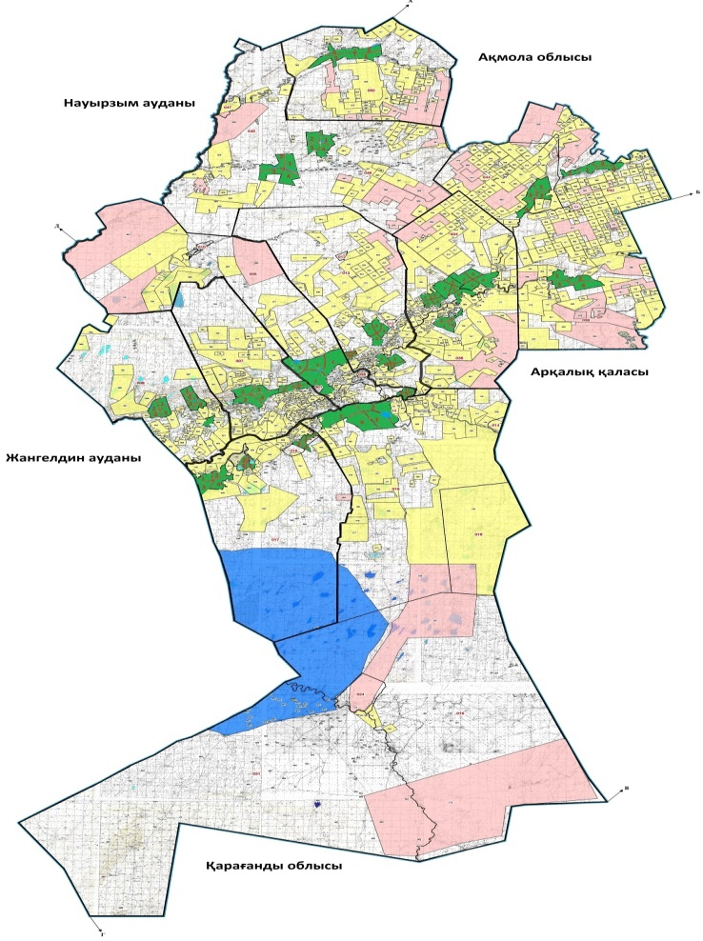

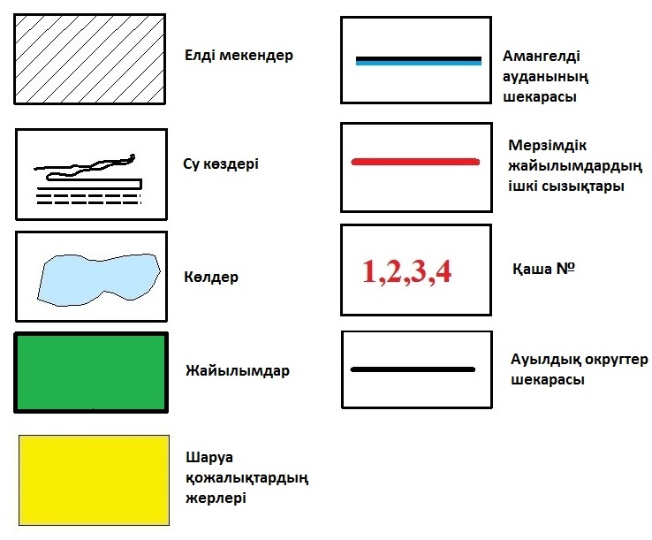

Жылдар | 1 - қаша | 2 - қаша | 3 - қаша | 4 - қаша
2022 | Демалатын қаша | Көктемгі-жазғы мезгіл 1 | Жазғы мезгіл 2 | Жазғы-күзгі мезгіл 3
2023 | Жазғы-күзгі мезгіл 3 | Демалатын қаша | Көктемгі-жазғы мезгіл 1 | Жазғы мезгіл 2
Ескертпе: 1, 2, 3, 4 – жылына қашаны пайдалану кезегі

© 2012. Қазақстан Республикасы Әділет министрлігінің «Қазақстан Республикасының Заңнама және құқықтық ақпарат институты» ШЖҚ РМК

